《邓选》（四十六）先富，共富，两极分化
《邓选》第三卷《建设有中国特色的社会主义》（一九八四年六月三十日）：
如果走资本主义道路，可以使中国百分之几的人富裕起来，但是绝对解决不了百分之九十几的人生活富裕的问题。而坚持社会主义，实行按劳分配的原则，就不会产生贫富过大的差距，再过二十年、三十年，我国生产力发展起来了，也不会两极分化。
《邓选》第三卷《一靠理想二靠纪律才能团结起来》（一九八五年三月七日）：
如果我们的政策导致两极分化，我们就失败了；如果产生了什么新的资产阶级，那我们就真是走了邪路了。
《邓选》第三卷《改革是中国发展生产力的必由之路》（一九八五年八月二十八日）：
如果导致两极分化，改革就算失败了。会不会产生新的资产阶级？个别资产阶级分子可能会出现，但不会形成一个资产阶级。
反映两极分化的指标是基尼系数。
什么是基尼系数，笔者查阅了国家统计局的解释：
基尼系数是国际上用来综合考察居民内部收入分配差异状况的一个重要分析指标。每个人的收入有多有少，差距大时，基尼系数就高；差距小时，基尼系数就低
一、基本概念
基尼系数表示在全部居民收入中，用于进行不平均分配的那部分收入占总收入的百分比。社会中每个人的收入都一样、收入分配绝对平均时，基尼系数是 0； 全社会的收入都集中于一个人、收入分配绝对不平均时，基尼系数是 1。现实生活中，两种情况都不可能发生，基尼系数的实际数值只能介于 0 ～ 1 之间。
二、主要作用
一般认为，基尼系数小于 0.2 时，显示居民收入分配过于平均，0.2—0.3 之间时较为平均，0.3—0.4 之间时比较合理，0.4—0.5 时差距过大，大于 0.5 时差距悬殊。
笔者根据国家统计局、世界银行、金砖五国、中经数据、《促进形成合理的居民收入分配机制》等资料，整理了中国、G7、G20、金砖五国及其他国家（比如正处于战乱的乌克兰）的基尼系数。（中国的数据来自于国家统计局、《促进形成合理的居民收入分配机制》。笔者的数据来源不同，可能有误，如果有误，请读者批评指正。）
1、中国与G7基尼系数对比
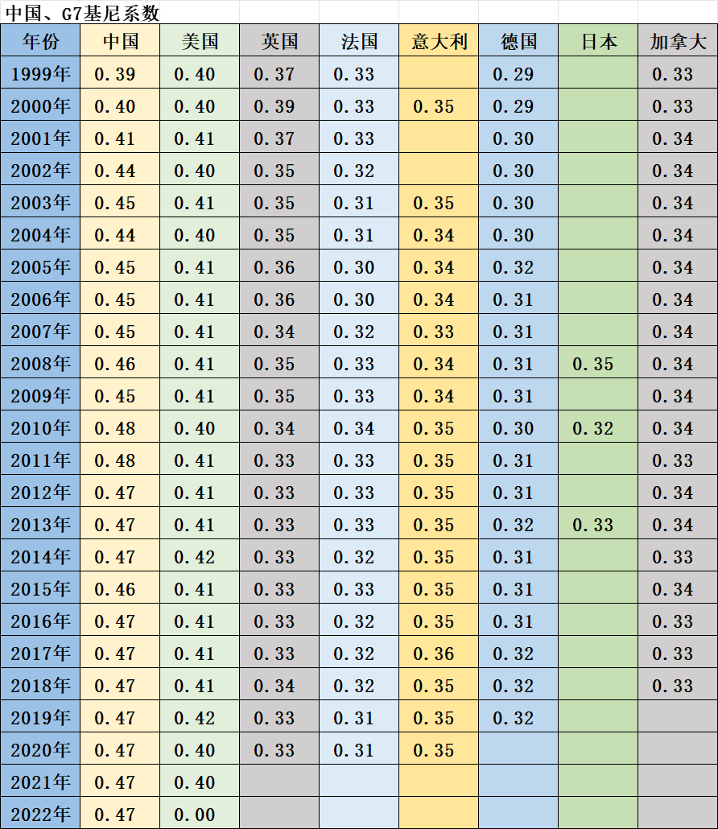
在表中可以看到，中国基尼系数高于G7。
要知道帝国主义国家的两极分化是公认解决不了的难题。
为方便观察，笔者做了折线图（红色是中国，黑色横线为基尼系数两极分化线（0.4））：
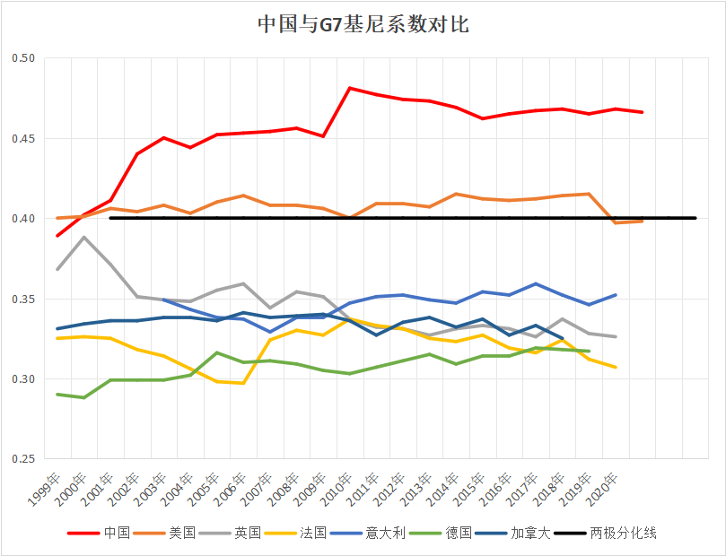
公认世界贫富差距大的美国是橙色线。
图中黑色横线为基尼系数两极分化线（0.4），只有中美两国超过了两极分化线，美国在2020年降到分化线以下，只有中国超过分化线。
因为日本只有三年的数据，为此，单独做了中日三年的基尼系数对比（红色为中国）
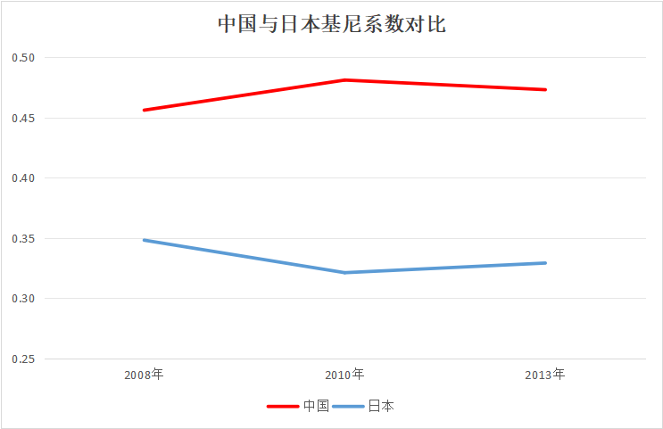
2、金砖五国基尼系数对比
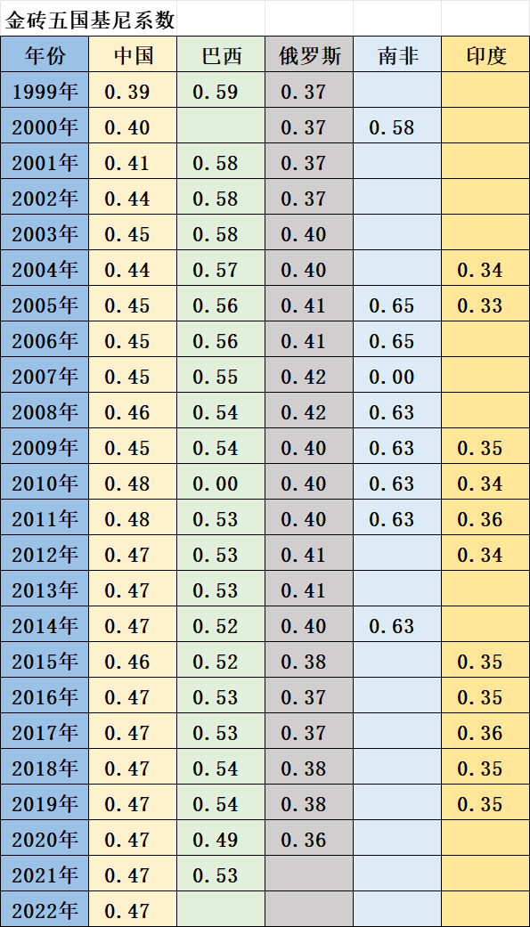
图中可以看到，金砖五国中，巴西与南非基尼系数高于中国，俄罗斯与印度的基尼系数都低于中国。
折线图（中国为红色）：
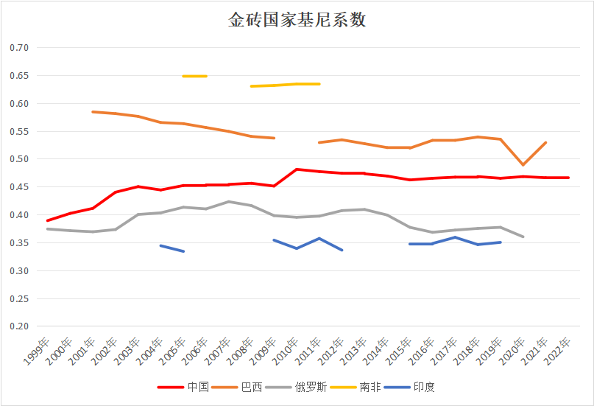
3、中国与G20国家基尼系数对比（没有沙特数据）
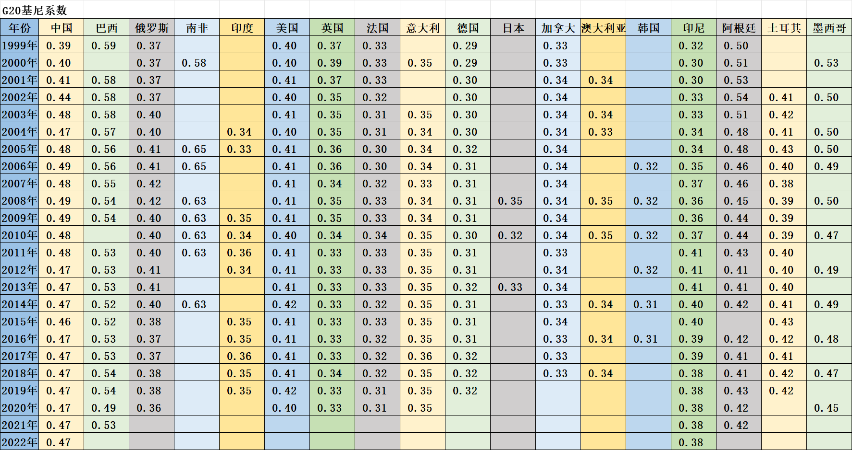
从表中可以看到，在G20里，只有南非与巴西基尼系数一直高于中国，墨西哥与中国不相上下，互有高低。
被我们嘲笑最厉害的印度、土耳其的基尼系数都低于中国。
折线图（中国为红色，柱状为墨西哥）看得更为清晰：
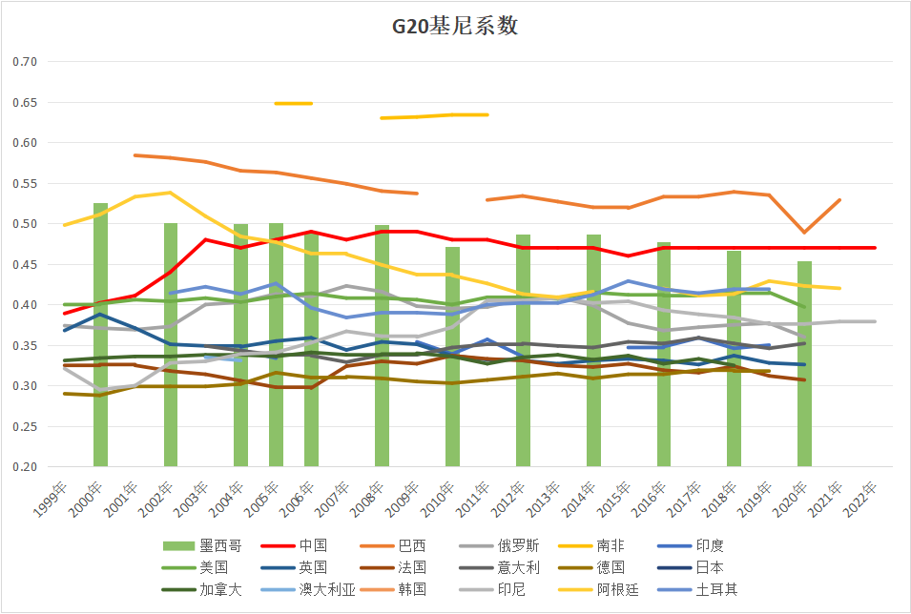
4、中国与越南、马来西亚、乌克兰、希腊、西班牙基尼系数对比
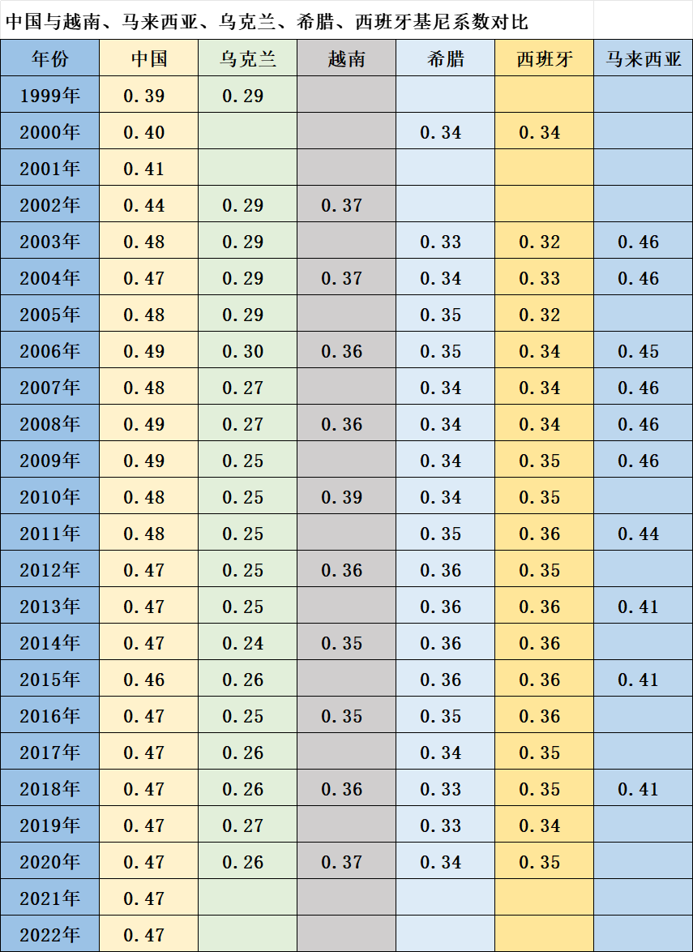
可以清楚看到，中国比其他几个国家的基尼系数都要高，哪怕是前几年要濒临破产的希腊的基尼系数也比中国低。
折线图（红色为中国，柱状为越南，黑色横线为基尼系数两极分化线（0.4））
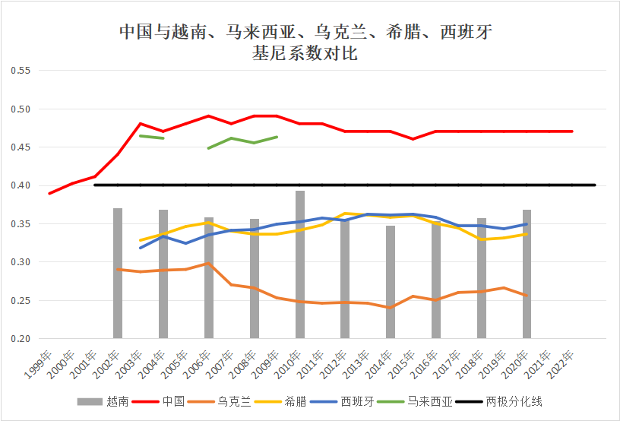
5、中、日、韩、印度、越南对比
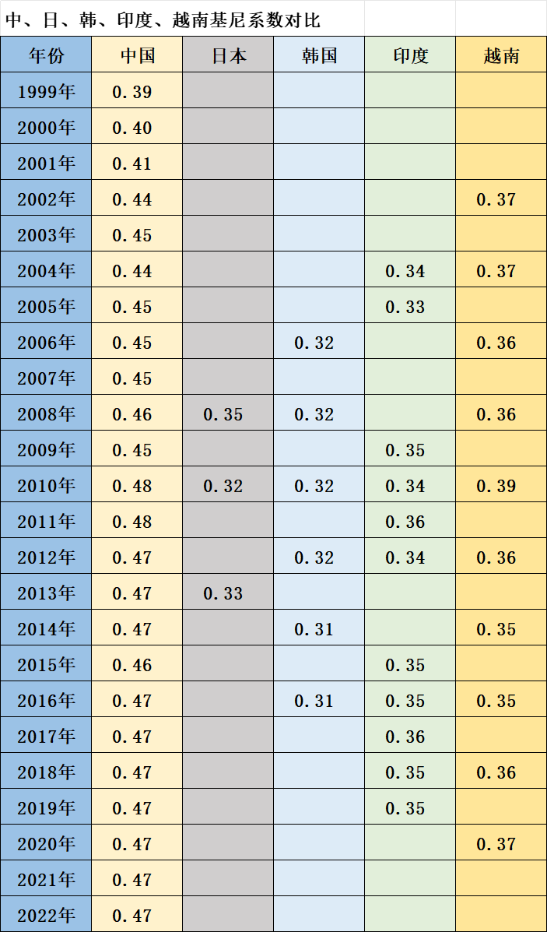
从表中可以看到，中国的基尼系数高于其他四个国家。
柱状图（中国为红色折线），黑色横线为基尼系数两极分化线（0.4），只有中国超过该线。
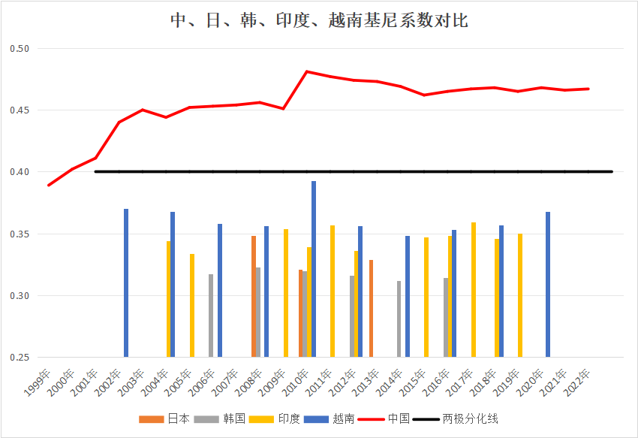
中国的基尼系数超过所有的发达资本主义国家。
6、亚洲国家基尼系数对比
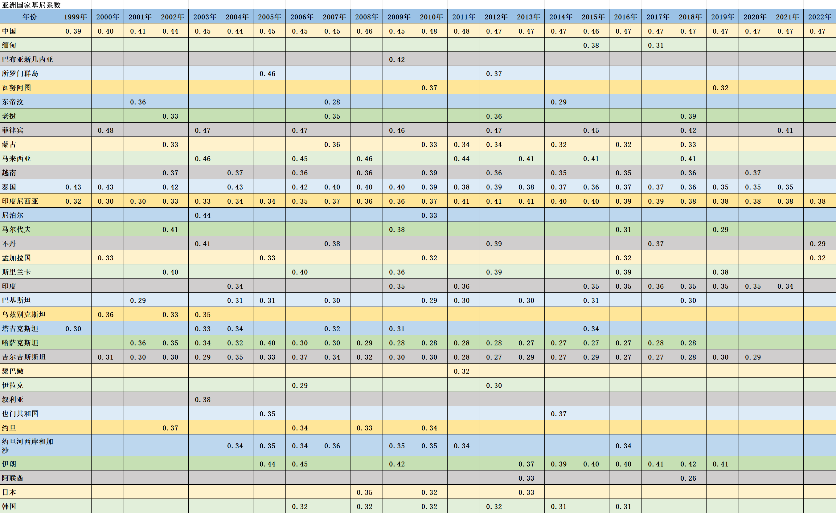
根据数据，亚洲国家只有菲律宾、马来西亚、所罗门群岛的基尼系数在2010年以前超过中国，从2010年开始，中国的基尼系数超过了亚洲所有国家。
巴勒斯坦（表中的“约旦河西岸和加沙”）以及伊拉克、叙利亚等国基尼系数都低于中国。
折线、柱状图一目了然，（中国为红色折线），黑色横线为基尼系数两极分化线（0.4）。
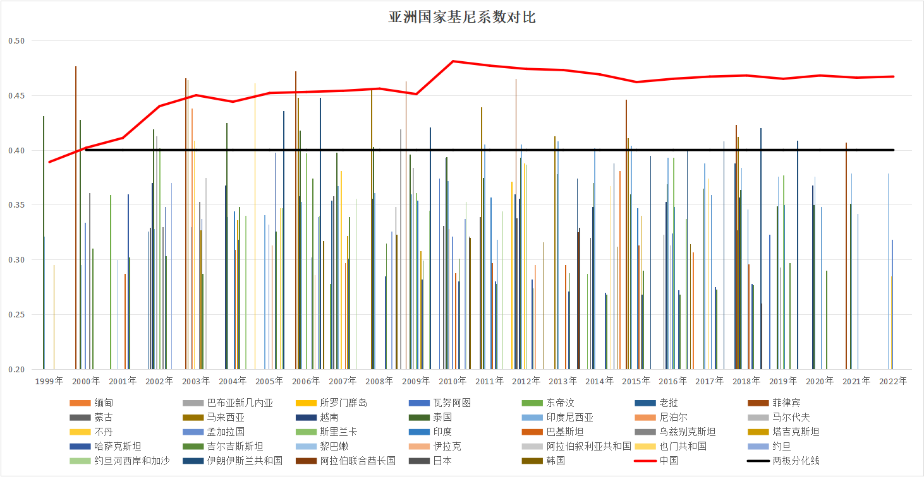
7、中国与欧洲国家基尼系数对比
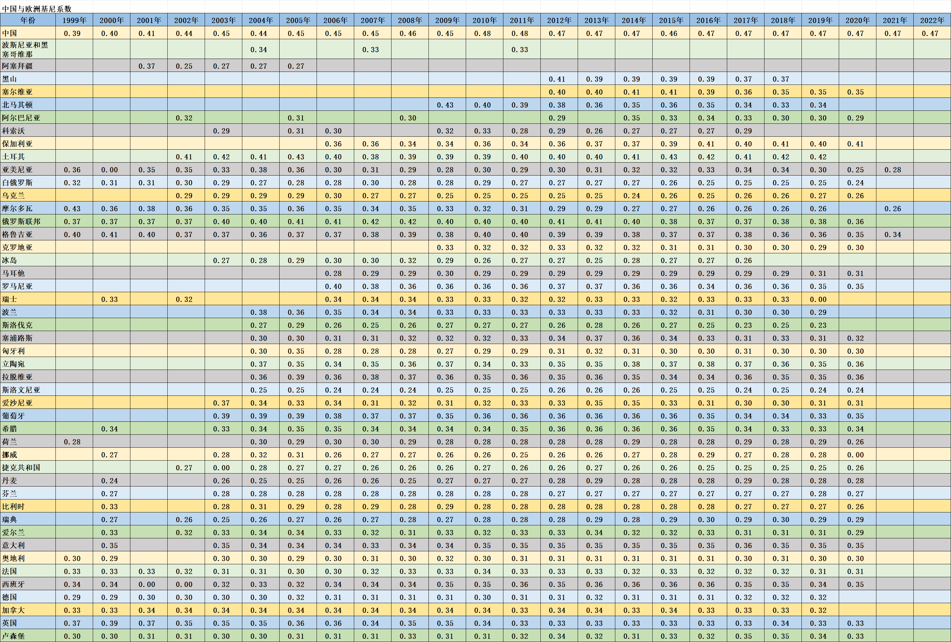
根据数据，中国的基尼系数超过了欧洲所有国家。欧洲的基尼系数只有极个别国家大于0.4。
折线柱状图清晰明了（中国为红色折线），黑色横线为基尼系数两极分化线（0.4）。
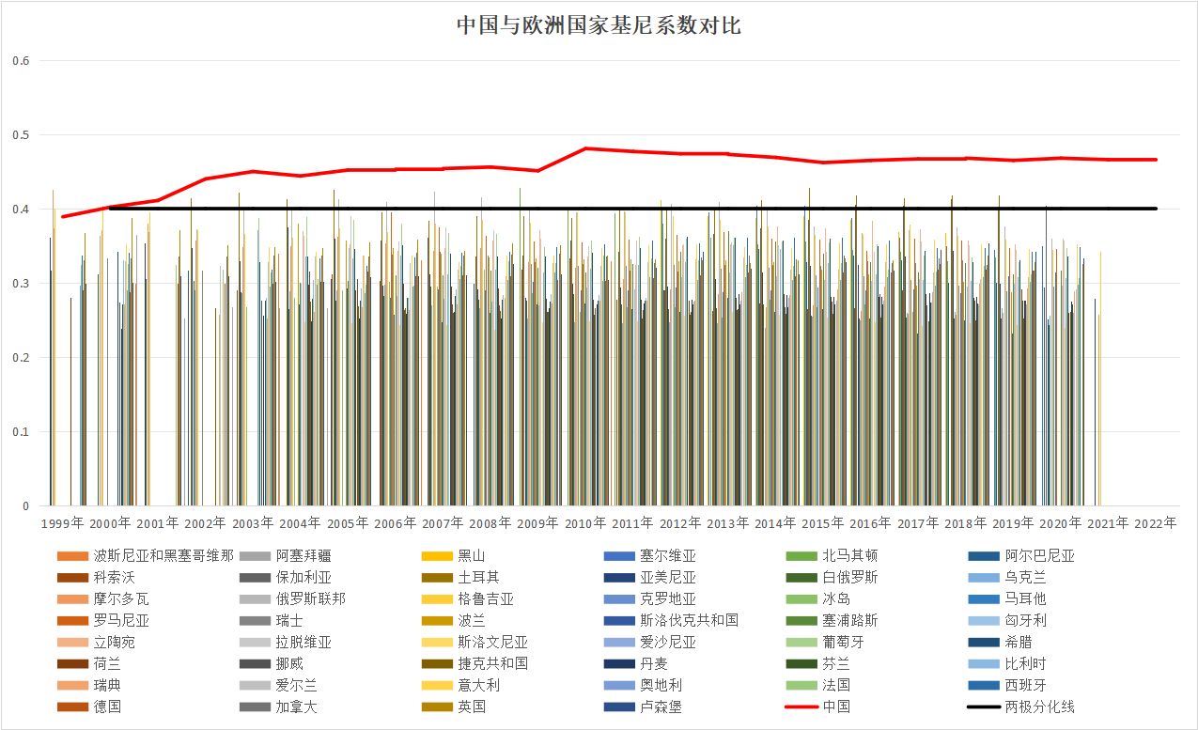
此外，《邓选》第三卷《建设有中国特色的社会主义》（一九八四年六月三十日）所讲：“再过二十年、三十年，我国生产力发展起来了，也不会两极分化。”
“再过二十年、三十年”后是什么样呢？
该讲话是1984年，20年后是2004年，2004年的基尼系数是0.44；30年后是2014年，2014年的基尼系数是0.47。都已经超过了两极分化线。
另有数据表明，改开前，新中国的基尼系数是0.16（笔者搜索的网络数据，没有标明出处）。如果属实，这应该是人类进入阶级社会以来，最小的基尼系数。

